- 现象描述
- 我使用了3颗TLV62130的DCDC芯片，分别用于5V转1.5V/1.8V/3.3V。原理如下图所示：
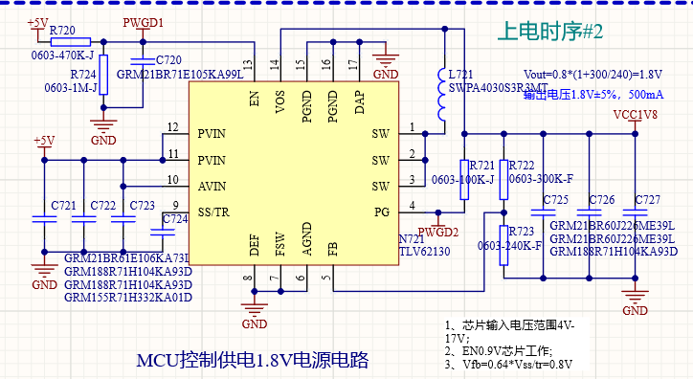
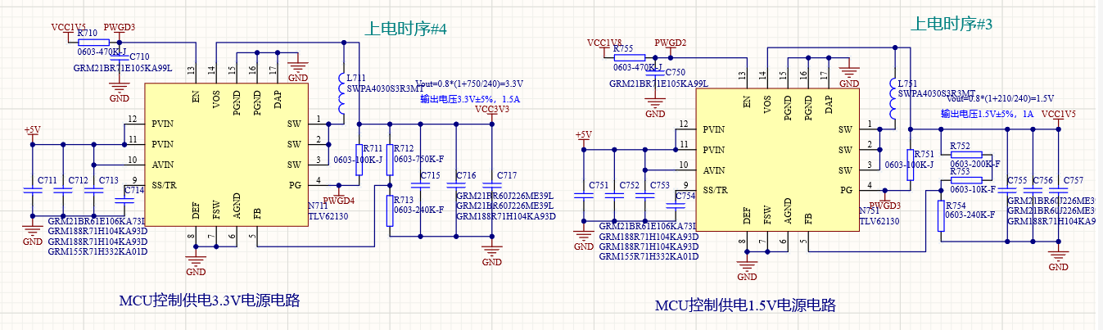
- PCB布局如下图所示：
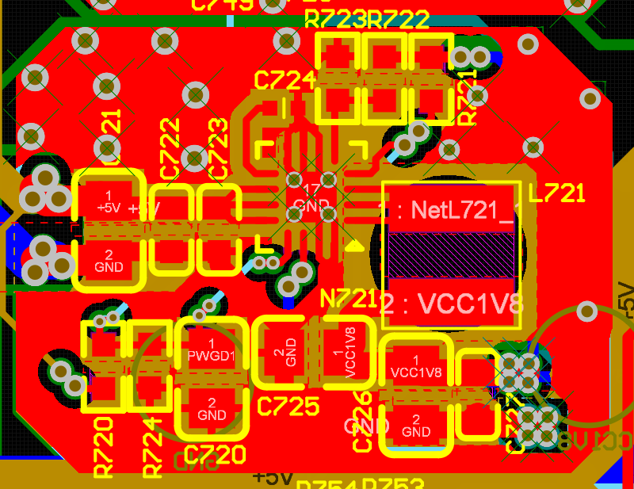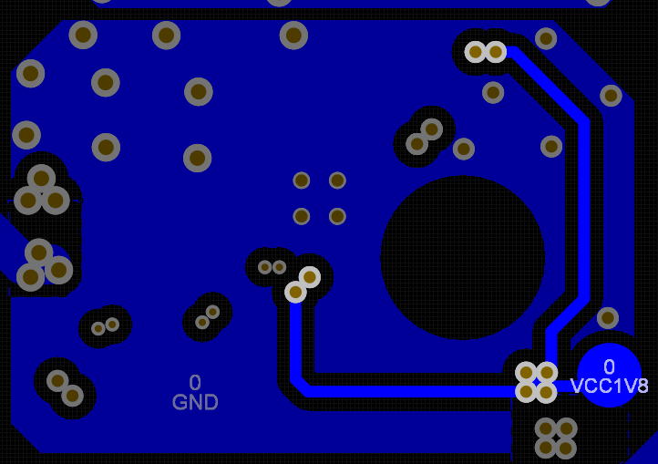
为6层板，一层GND层，一层电源层。电感下面已经抠铜。反馈走线走在背面。
- 规格书中描述：
该DCDC芯片工作频率可以在1.25MHz和2.5MHz进行选择，通过将FSW引脚拉高或者拉低来进行控制。
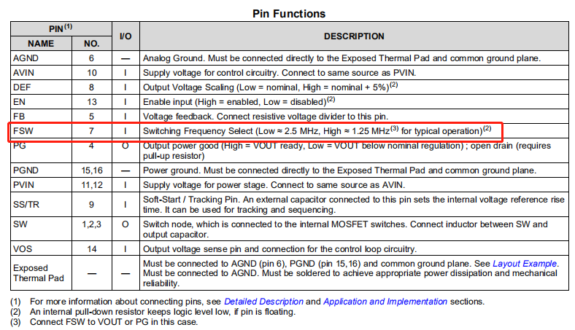
同时，如果负载电流很小，进入省电模式，开关频率会随着负载电流的变化而线性变化。
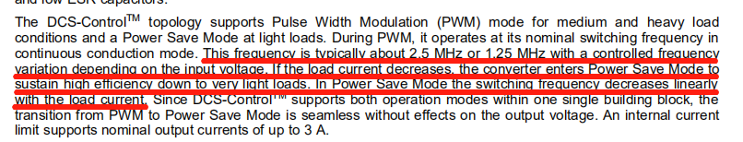
负载电流和开关频率的关系曲线如下图所示：
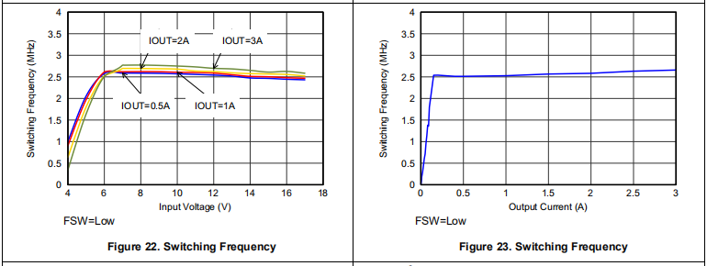
- 在测试验证过程中，遇到了调整电感的方向，芯片工作频率会有明显变化，负载电流在170mA左右。开关频率的变化如下图所示：
左图为调整电感方向前，右图为调整电感方向后
开关频率：
